关于聚力煌牌家用燃气灶产品的消费警示
标称产品名称 | 聚力煌牌家用燃气灶
产品照片 | 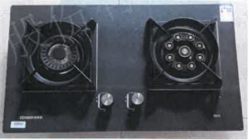
标称型号/规格 | JZY-DFXQ 液化石油气（20Y）熄保安全
标称产品商标 | 中文：聚力煌 英文：/
标称生产批号/日期 | 2024年/——
标称生产者名称 | 中山市长德电器有限公司
产品风险及可能  导致的后果 | 熄火保护装置不符合GB 16410-2020要求，无熄火保护装置，意外熄火时燃气泄漏，可能引起起火危险。
避免损害发生的  应急处置方式 | 若消费者所持有的聚力煌牌家用燃气灶为该款涉嫌存在缺陷的产品，请立即停止使用，并妥善进行环保处理。
标称生产者无法实施召回活动的原因 | 该公司已于2023年2月8日注销。

